Лекция на тему: Общие проблемы экономического развития.
План
- Потребности и ресурсы: сущность и структура.
2. Проблема выбора и эффективности в экономике. Кривая производственных возможностей.
3. Возможные модели экономических систем

1. Потребности и ресурсы образуют основу любой экономики.
ПОТРЕБНОСТИ
Потребности – это желание людей приобрести разнообразные товары и услуги, или блага, которые доставляют им не только полезность, но и наслаждение.
Сам термин «потребность» встречается еще в трудах Аристотеля. Однако экспериментальное изучение потребностей началось только в 1920-е годы.
В своей совокупности человеческие потребности безграничны, хотя потребность в каком-то определенном благе может иметь свой физиологический предел. Так, например, потребность в удалении зубов ограничена их числом, а потребности в медицинских услугах и в продуктах питания в целом безграничны.
Что касается классификации потребностей, то в экономической литературе можно встретить самые разные подходы к данному вопросу.
Так, известный экономист Альфред Маршалл (1842-1924) делил потребности по парному признаку на:
- первичные (например, потребность в еде) и вторичные (например, в чтении);
- абсолютные или безусловные (например, потребность в одежде) и относительные, обусловленные абсолютными потребностями (в машинах для изготовления одежды, к примеру);
- высшие (например, потребности в духовном развитии) и низшие (физиологические);
- положительные и отрицательные (например, потребность в наркотиках);
- неотложные и отсроченные;
- общие (еда, одежда и т.д.) и особенные, возникшие под влиянием сложившихся в обществе традиций и обычаев (специфическая национальная кухня, национальные костюмы и т.д.);
- обычные и чрезвычайные, обусловленные, например, природными катаклизмами (потребность в лодках при наводнении и т.д.)
- индивидуальные и коллективные (потребность в постановке самодеятельного спектакля).
- частные и государственные (потребность в обороне) и т.д.
Широкую известность получила и теория иерархии нужд (потребностей), разработанная американским психологом Абрахамом Маслоу.
Иерархическая теория Маслоу вводит следующие пять основных категорий потребностей.
1. Физиологические потребности (Physiological Needs).
К данной группе относятся потребности в продуктах питания, воде, воздухе и т.п., необходимых для физического выживания человека.
2. Потребность в безопасности (Safety Needs).
Потребности данной группы связаны со стремлением и желанием человека находиться в стабильном и безопасном состоянии. Быть защищенным от страха, боли, болезней и других страданий, которые может принести жизнь человеку.
3. Потребность социальная (Belongingness and love needs).
Это потребность в человеческих взаимоотношениях, в любви, семье, друзьях и дружеском общении.
4. Потребность в самоутверждении (Esteem Needs).
Данная группа отражает потребность людей в самоуважении за счет достижения определенного уровня мастерства и компетентности , потребность в успехе, карьере и признании со стороны окружающих.
5. Потребность в самоактуализации (Self-actualization Needs).
Последняя группа объединяет потребности человека в самовыражении, в реализации скрытых способностей, в понимании собственного назначения, наиболее полном использовании своих знаний и умений.
Маслоу полагал, что по мере удовлетворения потребностей более низкого уровня возникают потребности более высокого порядка.
Существуют и другие исследования о природе человеческих потребностей и их классификации.
При всем их многообразии общим для анализа потребностей является допущение о безграничности человеческих желаний и невозможности их полного удовлетворения в силу ограниченности экономических благ, которым располагает человек или группа людей.

Средства, с помощью которых удовлетворяются потребности, называются благами.
Ограниченные блага называют экономическими благами.
Блага подразделяются на:
1. Производственные товары, или товары, удовлетворяющие производственные потребности: рабочие здания и сооружения, станки, оборудование и т.д.;
2. Предметы потребления, или товары, удовлетворяющие личные, или индивидуальные потребности.
В свою очередь, предметы потребления делятся на предметы кратковременного пользования (продукты питания, одежда, предметы домашнего обихода и т.д.) и длительного пользования (жилые дома, мебель, автомобили, бытовая техника и т.д.)
3. Услуги (ремонт автомобиля, прием врача, работа преподавателя, консультации юриста и т.д.), наравне с товарами удовлетворяют наши потребности.
Классификация благ, или структура потребностей.
Б Л А Г А
ТОВАРЫ | УСЛУГИ
Производственные товары  (станки, машины, оборудование, сооружения и т.д.) | Материальные  (ремонт автомобилей, зданий и т.д.)
Предметы потребления  1. Длительного пользования  2. Кратковременного пользования  3. Предметы роскоши | Духовные  (чтение книг, просмотр фильмов, дискотека и т.д.)
Речь идет не только о материальных или финансовых ограничениях. Не менее важным ограничением может быть фактор времени. Если вас пригласили в гости, то вы вынуждены отказаться от похода в театр. Если же вы решили пойти в театр, то вам придется выбирать, на какой именно спектакль и т.д.
Как видим, любые ограничения непременно связаны с выбором.
РЕСУРСЫ
Ресурсы представляют собой совокупность всех материальных благ и услуг, используемых человеком для производства необходимой ему продукции.
Все ресурсы можно разделить условно на два класса – свободные и экономические.
Свободные ресурсы имеются в неограниченном количестве и, как следствие, имеют нулевую цену на рынке. Примером свободных экономических ресурсов могут служить атмосферный воздух, солнечная энергия и т.д.
Количество экономических ресурсов относительно ограничено, и за их использование необходимо платить.
Деление ресурсов на экономические и свободные не носит постоянного характера, а зависит от сложившейся экономической ситуации. Так, в результате ухудшения природной среды и обострения экологических проблем некогда свободные ресурсы (например, чистая питьевая вода) могут со временем стать редкими и превратиться в экономические.
Кроме того, при различных обстоятельствах один и тот же ресурс может выступать и как свободный. И как экономический. Например, песок в строительном карьере и на морском побережье.
Ограниченность экономических ресурсов носит не абсолютный, а относительный характер. Она заключается в принципиальной невозможности одновременного и полного удовлетворения всех потребностей всех членов общества.
Очевидно, что если бы все ресурсы были свободными, то не возникло бы задачи их оптимального распределения и использования, а следовательно, отпала бы необходимость в экономических исследованиях.
Экономические ресурсы (их также называют еще факторами производства) традиционно подразделяются на следующие составляющие:
- Трудовые ресурсы, или труд;
- Инвестиционные ресурсы, или капитал;
- Природные ресурсы, или земля;
- Предпринимательский талант, или предпринимательские способности;
- Информация;
- Знания или управленческие способности.
Труд представляет собой целесообразную деятельность человека по созданию экономических благ, проявление совокупности умственных и физических способностей человека.
Инвестиционные ресурсы, или капитал, включают в себя всю совокупность созданных трудом человека благ.
В экономической науке термин «капитал» употребляется для определения двух понятий - реального капитала и финансового капитала.
К реальному капиталу относятся здания, сооружения, оборудование, станки, машины, инструменты, складские, транспортные средства, используемые в производстве товаров и услуг и доставке их конечному потребителю.
Финансовый капитал (акции, облигации, банковские депозиты, деньги) к факторам производства не относится, т.к. не связан с реальным производством, а выступает лишь в качестве инструмента получения реального капитала.
Ресурс земля охватывает не только сельскохозяйственные угодья и городские земли, отведенные для промышленной или жилищной застройки, а также всю совокупность природных условий, необходимых для производства товаров и услуг, - нефть, газ, уголь, древесину, руду, воду рек, с помощью которой производится электроэнергия, водные ресурсы и т.п.
Предпринимательский талант предполагает особые способности человека, заключающиеся в его умении:
1) организовать производство и выпуск товаров и услуг путем соединения всех необходимых факторов производства;
2) принимать основные решения по управлению производством и ведению бизнеса;
3) рисковать своими денежными средствами, временем, деловой репутацией, поскольку деятельность в условиях рынка связана с большой неопределенностью, а прибыль не гарантирована;
4) быть новатором, т.е. внедрять новые технологии, новые продукты методы организации производства.
Одним из ключевых экономических ресурсов на современном этапе является информация. Под информацией обычно подразумевается набор сведений об окружающем мире и протекающих в нем процессах.
Обладание достоверной информацией является необходимым условием для решения стоящих перед экономическими субъектами проблем. Вместе с тем, одной даже самой обширной, информации недостаточно.
Умение использовать полученные данные для принятия наилучшего при сложившихся обстоятельствах решения характеризует такой ресурс, как знания, или управленческие способности.
Носителями этого ресурса выступают квалифицированные кадры в сфере управления, покупки, продажи и обслуживания покупателей, технического обслуживания товара. Именно эти ресурсы дают (или должны давать), по мнению, основателя классического менеджмента Питера Друкера, наибольшую отдачу в бизнесе.
В условиях рыночной экономики все перечисленные экономические ресурсы свободно покупаются и продаются и приносят своим владельцам особы доход:
- в виде ренты (земля);
- процента (капитал);
- заработной платы (труд, управленческая способность)
- прибыли (предпринимательская способность).

ПРОБЛЕМА ВЫБОРА.
Ограниченность экономических ресурсов и неограниченность человеческих желаний неизбежно порождает фундаментальную экономическую проблему - проблему выбора. Человек вынужден выбирать направления и способы распределения ограниченных ресурсов между различными конкурирующими целями.
В процессе выбора, как общество, так и отдельный человек сталкиваются с необходимостью найти ответ на три основных экономических вопроса.
ЧТО?— что из товаров и услуг должно быть произведено и в каком количестве в данной экономической системе и в определенный период времени?
КАК? — как эти товары и услуги надо производить? При какой комбинации производственных ресурсов, с использованием какой технологии должны быть произведены выбранные из возможных вариантов товары и услуги?
ДЛЯ КОГО? — Кто купит и сможет потребить (использовать) эти товары и услуги.
Ограниченность финансовых и производственных ресурсов неизбежно вынуждает компанию, выходящую на рынок, определять свою рыночную стратегию.
Для этого менеджмент фирмы должен трезво оценит географию предполагаемого рынка, конкурентоспособность выпускаемого продукта и ниши, которые компания намерена занять.
Правила взаимоотношения компании с внешней средой в конечном счете сводятся к решению следующих принципиальных вопросов: Что продавать? Кому продавать? Как продавать? Где продавать?
Что продавать?
Прежде всего, необходимо трезво оценить конкурентоспособность своей продукции: какие товары из выпускаемых фирмой обладают лучшими потребительскими свойствами по сравнению с конкурентами или при минимальных издержках могут быть подняты до их уровня.
Например, российская компания «Калина» - лидер продаж на российском рынке косметики. По мнению экспертов, причина успеха компании заключается прежде всего в отказе от чрезмерного многообразия ассортимента и в концентрации усилий на брэндах( первый бренд «Калины» - «Черный жемчуг» - является самой продаваемой косметикой в России.
Кому продавать?
В зависимости от того, кто является целевым покупателем фирмы – широкий круг людей или корпоративные клиенты, а также от того, что компания умеет делать лучше своих конкурентов, она выбирает одну из базовых стратегий:
- если есть возможность производить дешевле конкурентов, скорее всего, будет избрана стратегия «лидерства по издержкам», предполагающая производство однородной продукции широкому кругу покупателей. Выигрыш в конкурентной среде достигается путем минимизации издержек.
- Если производитель инвестировал средства в создание уникальной марки или несколько марок, то выбирается стратегия «дифференциации» - создание для каждой группы покупателей отдельного типа продукции или отдельного бренда.
- Если же позиционирование в одном сегменте рынка позволяет компании получать наибольшую норму прибыли за счет уникальности продукта, то применяется стратегия «сфокусированной, или нишевой, дифференциации».
В качестве примера можно назвать деятельность российских компаний на международных рынках. Так, Ирбитский мотоциклетный завод, чьи основные рынки находятся в США, ФРГ и Италии, сконцентрировался на нише «ретро»: тяжелый мотоцикл «Урал» является точной копией ВМW? Выпускавшегося в 1950-е годы.
Где продавать?
Нормальный путь развития компании – вырасти до масштабов национального лидера, а потом уже выходить на международный рынок или усиливать свои позиции на национальном.
Однако, бывает так, что выход на внешний рынок становится единственным способом выживания. В такой ситуации оказались многие предприятия ВПК после распада СССР.
Например, крупнейшее в России предприятие по производству титана для авиапромышленности – Верхнесалдинское металлургическое производственное объединение (ВСМПО). К 1992 г. потребление титана в России сократилось в 30 раз, и единственной возможной стратегией стала переориентация на западные рынки. Сегодня ВСМПО – поставщик титана для Боинга (17% потребностей).
Большинство российских производителей потребительских товаров предпочитает работать на региональных рынках.
Как продавать?
Каждая компания самостоятельно определяет стратегию в области технологии продаж и выборе каналов распределения.
Петербургский производитель женской одежды «Первомайская заря», изучив опыт западных компаний подобного профиля, пошел по пути создания сети фирменных магазинов и фирменных секций в универмагах. Это позволило фирме помимо увеличения объемов продаж создать клуб постоянных покупательниц и организовать базу для опробования новых моделей.
Для анализа ситуации выбора в условиях ограниченности ресурсов воспользуемся простейшей графической моделью – кривой производственных возможностей.
Для построения данной модели введем ряд ограничений, предположив, что в некоторой экономической системе (семье, фирме, государстве и т.п.):
а) выпускается всего две группы товаров: товар Х и товар У (это необходимо для графического изображения модели);
б) количество всех ресурсов ограничено некоторым строго определенным объемом и является величиной постоянной.
в) уровень технологии задан и не меняется (производительность труда не меняется, НТП отсутствует);
г) экономика является закрытой, т.е. отсутствуют внешнеэкономические связи и нельзя использовать преимущества международного разделения труда.
Нарисуем ось координат и будем откладывать по вертикали количество единиц товара У, а по горизонтали – количество единиц товара Х. Полученная кривая будет определять границу производственных возможностей общества.
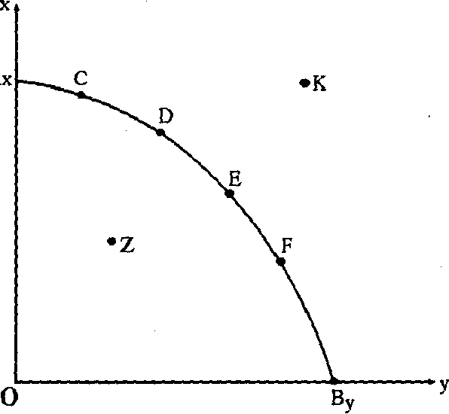
Рис.1-1 Кривая производственных возможностей
Каждая точка на данной кривой показывает возможные соотношения выпуска товаров Х и У при полном использовании всех имеющихся ресурсов.
В силу ограниченности ресурсов выпуск любых соотношений товаров Х и У, соответствующих точкам вне области КПВ (например, точке К), невозможен.
Наоборот, любая комбинация товаров Х и У, соответствующая точкам внутри области ОАхВу (точка Z), может быть произведена с помощью даже части используемых ресурсов.
Используем КПВ для анализа одного из важнейших экономических понятий – «альтернативные издержки».
Как видно из графика, во всех промежуточных точках общество производит оба товара, используя полностью имеющиеся у него ресурсы. При этом общество вынуждено делать выбор.
В условиях, когда объем внутренних и внешних ресурсов ограничен, дополнительное производство одного из товаров возможно только за счет сокращения производства другого товара. Если для производства одной дополнительной единицы товара Х требуется отказаться от двух единиц товара У, то эти две единицы товара У и составляют альтернативные издержки товара Х.
Количество одного товара, которым необходимо пожертвовать для увеличения производства другого товара, называется альтернативными издержками, или издержками упущенных возможностей.
Понятие альтернативных издержек широко используется не только в экономической теории, но и на практике.
Пример:
Сотруднику фирмы предстоит деловая поездка в другой город. До места назначения можно добраться двумя способами – самолетом либо поездом. Стоимость билета: на самолет – 100 у.е., на поезд – 30 у.е. Время нахождения в пути: на самолете – 2 часа, на поезде – 15 часов.
Какой вид транспорта предпочтет использовать руководство фирмы для своего сотрудника, если его средняя доходность оценивается в 5 у.е. в час. (Поездка осуществляется в рабочее время, и возможность полноценной работы в пути исключена).
Решение.
При выборе транспортного средства необходимо оценить как прямые затраты (цена билета), так и упущенные выгоды, т.е. тот доход, который данный сотрудник мог принести фирме за время пути. Совокупная оценка прямых и косвенных потерь и составляет альтернативную стоимость поездки.
Альтернативная стоимость поездки на самолете:
100 у.е. (билет) + 2 ч х 5 у.е. (потерянный доход) – (15-2) ч х 5 у.е./ч (заработанный доход) = 65 у.е.
Альтернативная стоимость поездки на поезде:
30 (билет) + 15 х 5 (потерянный доход) = 125 у.е.
Ответ:
Очевидно, что при прочих равных условиях более предпочтительным видом транспорта является самолет (65 у.е. < 125 у.е).
Возрастание альтернативных издержек предопределяет выпуклый характер стандартной кривой производственных возможностей и называется принципом (законом) возрастания альтернативных издержек.
В случае, когда ресурсы используются с одинаковой эффективностью для производства обоих товаров, кривая имеет вид прямой линии.
Производство продукции, соответствующее любой точке на КПВ, является эффективно функционирующим. Что это означает?
Понятие «эффективность» было впервые разработано и применено к экономическим процессам итальянским экономистом и социологом Вильфредо Парето (1842-1923).
Критерий, предложенный Парето, позволял сравнивать результаты различных экономических ситуаций.
Экономическая эффективность, по Парето, - это такое состояние рынка, при котором никто не может улучшить свое положение, не ухудшая положения хотя бы одного из участников.
По-другому подобная ситуация называется оптимум Парето.
В н. ХХ в. Была доказана теорема о том, что общее рыночное равновесие и есть Парето-оптимальное состояние рынка. Это означает, что когда все субъекты рынка, стремясь каждый к своей выгоде, достигают взаимного равновесия интересов и выгод, суммарное удовлетворение всех членов общества достигает своего максимума.
Очевидно, что все точки, лежащие на КПВ, являются эффективными в соответствии с критерием Парето, поскольку дополнительное увеличение производства одного товара возможно лишь за счет сокращения производства другого товара.
Т.о., модель КПВ иллюстрирует три основополагающих экономических принципа:
1. Ограниченность ресурсов – об этом свидетельствует существование области недостижимых значений за границей КПВ;
2. Необходимость выбора в условиях ограниченности – общество вынуждено определять, какое сочетание товаров Х и У в наилучшей степени удовлетворяет его интересы;
3. Наличие альтернативных издержек – об этом свидетельствует убывающий характер кривой, поскольку для производства дополнительной единицы товара надо отказаться от выпуска какой-либо величины другого товара.
Расширение границы производственных возможностей может происходить двумя путями:
во-первых, за счет более эффективного, технологичного использования имеющихся факторов производства (интенсивный путь)
во-вторых, за счет привлечения дополнительных ресурсов. Освоение новых земель, вовлечение ранее не работавших и т.д. (Экстенсивный).
Расширение границ производственных возможностей связано с экономическим ростом.
Вариант равномерного экономического роста - это когда дополнительные факторы производства дают увеличение производимых продуктов одинаковыми темпами и средств производства (по оси Y) и предметов потребления (по оси X). Но не во всех экономических системах происходит так.
В основе экономического роста лежат три взаимосвязанные направления:
- научно-технический прогресс,
- и подготовка работников высокой квалификации.
В данной теме необходимо понять, что любое принимаемое решение всегда связано с альтернативностью выбора.
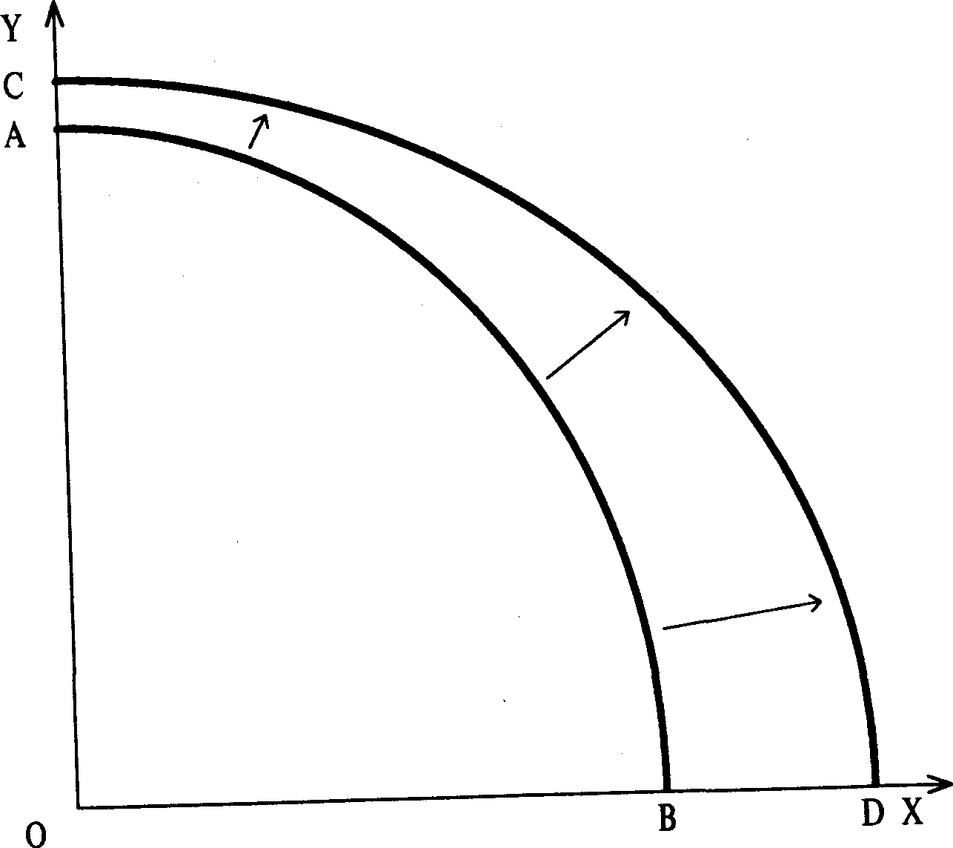
Рис. 2. Сдвиг границы производственных возможностей в сторону производства предметов потребления.
§ 3. Возможные модели экономических систем.
Экономическая система в самом общем виде представляет собой совокупность взаимосвязанных экономических элементов, образующих экономическую структуру общества.
Для классификации разнообразных систем используют два основных критерия:
- преобладающая форма собственности на средства производства;
- способ координации и управления экономической деятельностью.
С большой долей условности можно выделить модель Традиционной, командной и рыночной экономики.
Они различаются методами решения основных экономических проблем.
Традиционная экономическая система на натуральном, как правило, сельскохозяйственном производстве.
К традиционной экономике относятся такие системы в которых отношения строятся на основе выработанных веками и укоренившихся традиций и обычаев. Решение основных экономических вопросов осуществляется на основе традиций и обычаев. Пример, староверские общины (семья Лыковых, найденная в Сибири в сер. 70- гг )
Такие формы распределения характерны для племенных общин, в экономически отсталых странах.
Рыночная экономическая система основывается на следующих принципах:
- частной собственности;
- свободном образовании цен;
- конкуренции.
В рыночной экономике ответы на вопросы: что?, как?, и для кого? – определяет рынок: цены, прибыли и убытки.
Командная экономика характеризуется тем, что здесь все распределение ресурсов и производство планируется "сверху", т.е. государственными органами. Правительство и министерства сами определяют что, как и для кого должно производиться, по каким ценам продаваться.
Такая экономика базируется на следующих принципах:
- государственная собственность;
- директивное ценообразование;
- централизованное планирование.
Смешанная экономическая система. В настоящее время стран с чисто рыночной или командной экономической системой, практически, не осталось.
Свободный рынок времен Адама Смита ушел в прошлое. Государство не только определяет таможенную и налоговую политику, но и регулирует действия монополий на рынке, имеет свой сектор в экономике.
Государство производит, а в отдельных случаях и распределяет товары и услуги, контролирует некоторые цены (например, на энергоносители).
К наиболее существенным недостаткам рыночной экономики следует отнести:
- стихийный характер развития, т.е. чередование спадов и пиков производства;
- невозможность рыночными методами решать в обществе социальные проблемы, такие, как социальная защищенность граждан, пенсионное обеспечение, образование, здравоохранение
- неэффективное использование природных ресурсов и отсутствие механизма защиты окружающей среды.
Степень государственного вмешательства в экономику является спорным вопросом. Многие страны его решают по-разному.
Шведская система характеризуется активным участием государства в обеспечении экономической стабильности и в перераспределении доходов. Сердцевиной шведской системы является социальная политика.
В результате в стране до минимума сведена безработица, относительно невелики различия в доходах различных групп населения, высок уровень социального обеспечения граждан, высока и экспортная способность шведских компаний.
Японская модель экономики отличается развитым планированием и координацией деятельности правительства и частного сектора. Экономическое планирование государства носит рекомендательный (индикативный) характер. Планы представляют собой государственные программы, ориентирующие и мобилизующие отдельные звенья экономики на выполнение общенациональных задач.
Для японской экономики характерно сохранение национальных традиций при заимствовании у других стран всего того, что нужно для развития страны.
В американской экономике государство играет важную роль в разработке и соблюдении правил экономической игры, обеспечении НИОКР, свободы предпринимательства, развитии образования, культуры.

